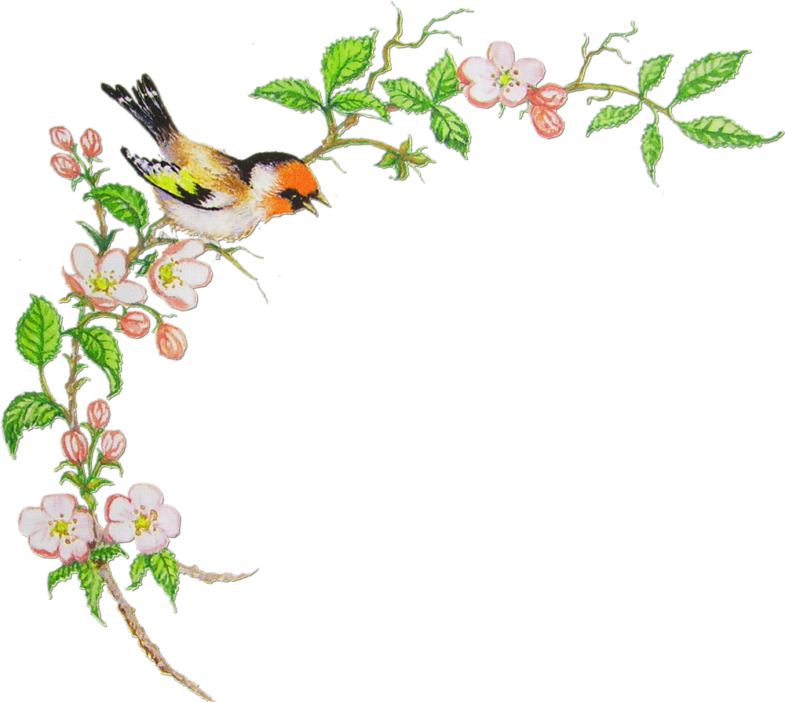

«Зима-старушка прячется»

Зима-старушка прячется в сугробах и в лесу
Не хочется пускать в наш край ей вновь Весну-Красну
Она напустит холоду со жгучим ветерком,
А мы ей нашу песенку весеннюю споём

Припев:

Кап-кап-кап! Звенят сосульки весело!
Кап-кап-кап! Весна-Красна идёт!
Кап-кап-кап! Встречайте праздник песнями!
Кап-кап-кап-кап-кап! День Мамин настаёт!

Запели пташки малые у дома за окном
Весна идёт! Весна идёт! Мы ей хвалу поём!
Длиннее дни становятся, короче мгла и ночь!
Дед с папою готовятся нам с мамою помочь!

Припев.

Сильней и ярче Солнышко на Землю нам свети!
Скорее снег и лёд теплом своим ты растопи!
Чтоб ручейки весенние звенели тут и там!
И пели с нами песенку для бабушек и мам!

Припев:

